FAX：047-434-1893 船橋中央病院 薬剤部宛 FAXの流れ： 保険薬局 → 船橋中央病院 薬剤部
irAEトレーシングレポート（服薬情報提供書）
処方医師 科 先生 報告日 年 月 日
患者名： | ☐ 患者からの同意を得た。
ID(または生年月日)： | ☐ 同意を得ていないが、重要であり報告します。
保険薬局 名称・所在地
TEL： FAX： 担当薬剤師：

レジメン：
聞き取り日： 年 月 日 | 対応者 ： ☐ 本人 ☐ 家族
☐ 投薬時 ☐ 患者から薬局へ連絡（問い合わせ） ☐ テレフォンフォローアップ
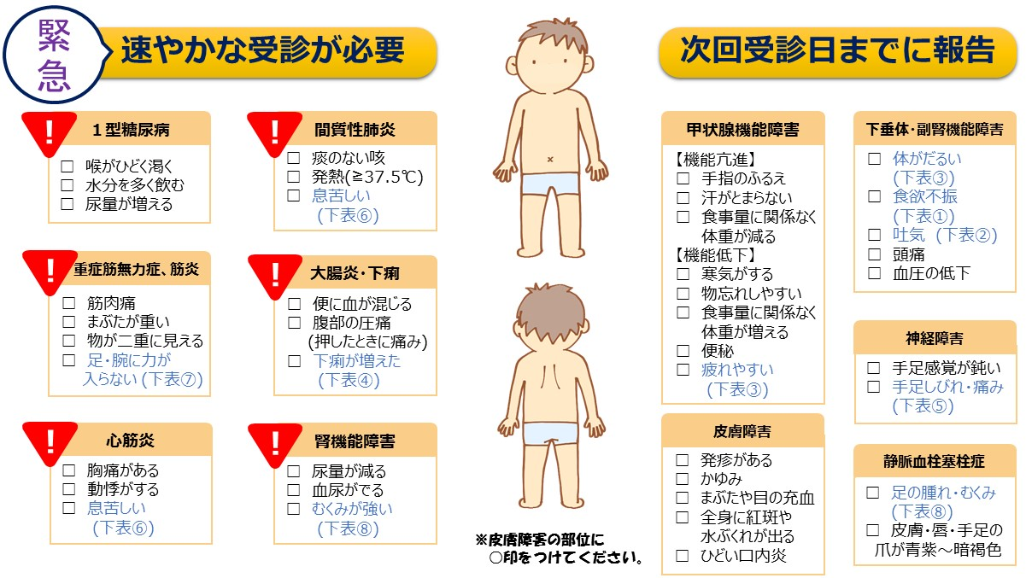
副作用グレードの詳細はCTCAEを確認してください。 Grade３は疑義紹介(診療科へ電話)をお願いします。
有害事象 | Grade１ | Grade２ | Grade３ | 症状があった日
① 食欲不振 | ☐ 食欲低下あるが食べられる | ☐ 食事量減少 | ☐ほぼ食べられない
② 悪心 | ☐ 悪心あるが食べられる | ☐ 食事量減少(半分程) | ☐ 体重減少/ほぼ食べられない
③ 倦怠感(疲れ) | ☐ だるさがある | ☐ 生活の一部に支障あり | ☐ 生活全般に支障あり
④ 下痢 | ☐ 1日1～3回の下痢 | ☐ 1日4回以上の下痢 | ☐ 1日7回以上の下痢
⑤ 神経障害 | ☐ しびれがある | ☐ 生活の一部に支障あり | ☐ 生活全般に支障あり
⑥ 呼吸困難 | ☐ 息切れがある(階段/坂道) | ☐ 息切れがある(歩行時) | ☐ 安静時の息切れ
⑦ 筋炎/  重症筋無力症 | ☐力の入りにくさ/眼瞼下垂・複視(物が二重に見える  ) | ☐生活の一部に支障あり | ☐生活全般に支障あり
⑧ 浮腫 | ☐ むくみがある(圧痕浮腫) | ☐ 体重増加/しわの消失 | ☐ 生活に支障あり
症状の詳細
提案内容など

返信欄 □ 報告内容を受信し、処方医へ報告しました。
2022年12月作成

